第1课时 三角函数的周期性、奇偶性与对称性
三角函数的定义域
题组练透
1.函数y＝$\frac{1}{tanx－1}$的定义域为（ ）
A.{x｜x≠$\frac{π}{4}$＋kπ，k∈Z}
B.{x｜x≠$\frac{π}{2}$＋kπ，k∈Z}
C.{x｜x≠kπ，k∈Z}
D.{x｜x≠$\frac{π}{4}$＋kπ且x≠$\frac{π}{2}$＋kπ，k∈Z}
解析：D 要使函数有意义，必须有$\left\{\begin{matrix}tanx－1≠0\text{，} \\ x≠\frac{π}{2}＋kπ\text{，}k\text{∈}Z\text{，}\end{matrix}\right.$即$\left\{\begin{matrix}x≠\frac{π}{4}＋kπ\text{，}k\text{∈}Z\text{，} \\ x≠\frac{π}{2}＋kπ\text{，}k\text{∈}Z\text{.}\end{matrix}\right.$故函数的定义域为{x｜x≠$\frac{π}{4}$＋kπ且x≠$\frac{π}{2}$＋kπ，k∈Z}.
2.函数y＝lg sin x＋$\sqrt{cosx－\frac{1}{2}}$的定义域为 {x｜2kπ＜x≤$\frac{π}{3}$＋2kπ，k∈Z} .
解析：要使函数有意义，则有$\left\{\begin{matrix}sinx>0\text{，} \\ cosx－\frac{1}{2}≥0\text{，}\end{matrix}\right.$即$\left\{\begin{matrix}sinx>0\text{，} \\ cosx≥\frac{1}{2}\text{，}\end{matrix}\right.$解得$\left\{\begin{matrix}2kπ＜x＜π+2kπ\text{，} \\ －\frac{π}{3}＋2kπ≤x≤\frac{π}{3}+2kπ\end{matrix}\right.$（k∈Z），所以2kπ＜x≤$\frac{π}{3}$＋2kπ，k∈Z.所以函数的定义域为{x｜2kπ＜x≤$\frac{π}{3}$＋2kπ，k∈Z}.
3.〔一题多解〕函数y＝$\sqrt{sinx－cosx}$的定义域为 {x｜2kπ＋$\frac{π}{4}$≤x≤$\frac{5π}{4}$＋2kπ，k∈Z} .
解析：法一 要使函数有意义，必须使sin x－cos x≥0.利用图象，在同一坐标系中画出[0，2π]上y＝sin x和y＝cos x的图象，如图所示.在[0，2π]内，满足sin x≥cos x的x范围为［$\frac{π}{4}$，$\frac{5π}{4}$］，再结合正弦、余弦函数的周期是2π，所以原函数的定义域为{x｜2kπ＋$\frac{π}{4}$≤x≤$\frac{5π}{4}$＋2kπ，k∈Z}.
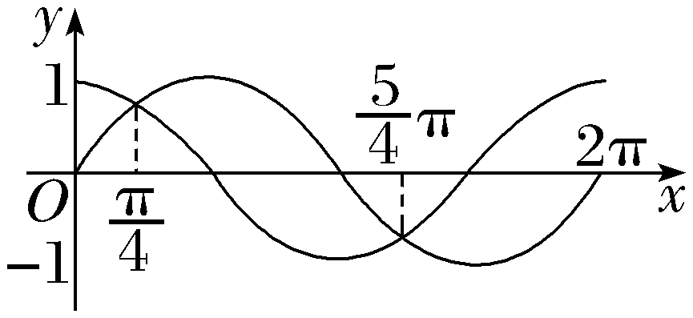
法二 sin x－cos x＝$\sqrt{2}$sin（ x－$\frac{π}{4}$）≥0，将x－$\frac{π}{4}$视为一个整体，由正弦函数y＝sin x的图象和性质可知2kπ≤x－$\frac{π}{4}$≤π＋2kπ（k∈Z），解得2kπ＋$\frac{π}{4}$≤x≤2kπ＋$\frac{5π}{4}$（k∈Z），所以定义域为{x｜2kπ＋$\frac{π}{4}$≤x≤$\frac{5π}{4}$＋2kπ，k∈Z}.
练后悟通
三角函数定义域的求法
求三角函数的定义域，实际上是构造简单的三角不等式（组），解三角不等式（组）常借助三角函数的图象（三角函数线），对有限集、无限集求交集.与正切函数有关的定义域，要注意正切函数本身的定义域.
三角函数的周期性
 （1）函数f（x）＝cos（ x＋$\frac{π}{4}$）的最小正周期是（ D ）
A.$\frac{π}{4}$ B.$\frac{π}{2}$
C.π D.2π
解析： 对于f（x）＝Acos（ωx＋φ），T＝$\frac{2π}{\text{｜}ω\text{｜}}$，所以f（x）＝cos（ x＋$\frac{π}{4}$）的最小正周期是2π.
（2）（2026·江苏扬州模拟）若函数f（x）＝2cos²（ωx－$\frac{π}{3}$）＋1（ω＞0）的图象相邻两条对称轴的距离为2π，则ω的值为（ C ）
A.1 B.$\frac{1}{2}$
C.$\frac{1}{4}$ D.$\frac{1}{8}$
解析：由题可得，f（x）＝2cos²（ωx－$\frac{π}{3}$）＋1＝2×$\frac{1+cos\text{（}2ωx－\frac{2π}{3}\text{）}}{2}$＋1＝cos（2ωx－$\frac{2π}{3}$）＋2.由于函数f（x）的图象相邻两条对称轴的距离为2π，所以其最小正周期为4π，则4π＝$\frac{2π}{2ω}$，解得ω＝$\frac{1}{4}$.故选C.
规律方法
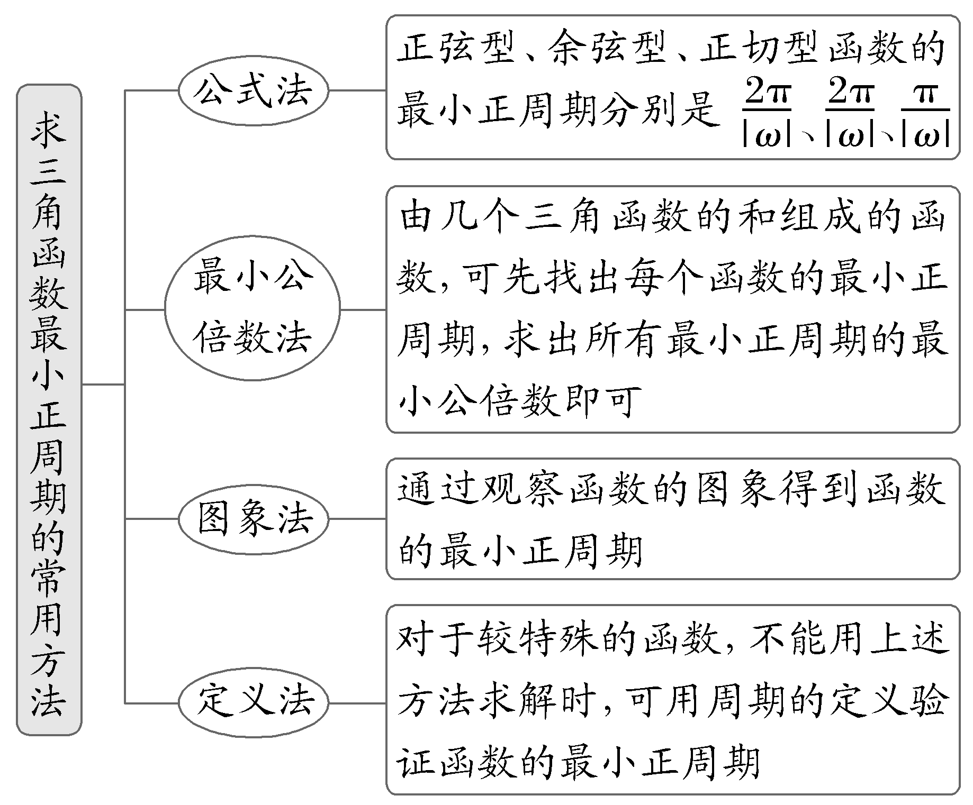
练1 （1）（2026·江西吉安质检）函数y＝2 026tan（$\frac{π}{4}$x－$\frac{π}{3}$）的最小正周期为（ B ）
A.2 B.4
C.2π D.4π
解： 由题意，得函数的最小正周期T＝$\frac{π}{\frac{π}{4}}$＝4.故选B.
（2）〔一题多解〕（2026·广东佛山模拟）函数f（x）＝cos x＋cos 2x的最小正周期为（ C ）
A.π B.$\frac{3π}{2}$
C.2π D.4π
解：法一 由于y＝cos x的最小正周期为2π，y＝cos 2x的最小正周期为π，2π与π的最小公倍数是2π，所以函数f（x）的最小正周期为2π.故选C.
法二 因为f（x）＝cos x＋cos 2x，所以f（x＋π）＝cos（x＋π）＋cos 2（x＋π）＝－cos x＋cos 2x≠f（x），所以π不是函数f（x）的周期，同理$\frac{3π}{2}$也不是函数f（x）的周期，而f（x＋2π）＝cos（x＋2π）＋cos 2（x＋2π）＝cos x＋cos 2x＝f（x），所以函数2π是f（x）的周期，又因4π也是f（x）的周期，但4π不是f（x）的最小正周期，故选C.
奇偶性
与三角函数的奇偶性相关的结论
（1）若y＝Asin（ωx＋φ）为偶函数，则有φ＝kπ＋$\frac{π}{2}$（k∈Z）；若为奇函数，则有φ＝kπ（k∈Z）；
（2）若y＝Acos（ωx＋φ）为偶函数，则有φ＝kπ（k∈Z）；若为奇函数，则有φ＝kπ＋$\frac{π}{2}$（k∈Z）.
 （1）（2026·北京海淀质检）函数f（x）＝cos²（x－$\frac{3π}{4}$）－sin²（x＋$\frac{π}{4}$）是（ D ）
A.最小正周期为$\frac{π}{2}$的偶函数
B.最小正周期为π的偶函数
C.最小正周期为$\frac{π}{2}$的奇函数
D.最小正周期为π的奇函数
解析： 由题可得，f（x）＝cos²（x－$\frac{3π}{4}$）－sin²（x＋$\frac{π}{4}$）＝$\frac{1+cos\text{（}2x－\frac{3π}{2}\text{）}}{2}$－$\frac{1－cos\text{（}2x＋\frac{π}{2}\text{）}}{2}$＝－sin 2x.由于f（－x）＝－sin（－2x）＝sin 2x＝－f（x），且定义域为R，所以f（x）是奇函数，且其最小正周期为$\frac{2π}{2}$＝π.故选D.
（2）若函数f（x）＝$\sqrt{3}$sin（2x＋θ）＋cos（2x＋θ）为偶函数，则θ的一个值可以是（ A ）
A.$\frac{π}{3}$ B.$\frac{π}{6}$
C.－$\frac{π}{3}$ D.$\frac{7π}{6}$
解析：由f（x）＝$\sqrt{3}$sin（2x＋θ）＋cos（2x＋θ）＝2sin（ 2x＋θ＋$\frac{π}{6}$），f（x）为偶函数，可得θ＋$\frac{π}{6}$＝kπ＋$\frac{π}{2}$，k∈Z，所以θ＝kπ＋$\frac{π}{3}$，k∈Z，令k＝0，可得θ＝$\frac{π}{3}$.
规律方法
三角函数奇偶性的判断及应用
（1）判断与三角函数有关的奇偶性，应先对函数解析式进行化简，然后根据奇偶函数的定义进行判断，注意定义域是否关于原点对称.三角函数中奇函数一般可化为y＝Asin ωx或y＝Atan ωx的形式，偶函数一般可化为y＝Acos ωx＋b的形式；
（2）根据函数奇（偶）性求参数的值时，主要根据函数y＝Asin（ωx＋φ），y＝Acos（ωx＋φ）是奇（偶）函数的充要条件进行求解.
练2 （1）（2026·浙江温州模拟）若函数f（x）＝4cos（x＋$\frac{π}{6}$＋φ）为奇函数，则函数g（x）＝3sin（x＋$\frac{π}{3}$＋2φ）是（ A ）
A.奇函数
B.偶函数
C.非奇非偶函数
D.既是奇函数又是偶函数
（2）（2026·福建福州质检）已知函数f（x）＝xcos x＋sin x－tan 2x＋a，且f（－m）＝－2，则f（m）＝（ B ）
A.a＋2 B.2a＋2
C.2a＋4 D.2
解析：（1）因为f（x）＝4cos（x＋$\frac{π}{6}$＋φ）为奇函数，所以$\frac{π}{6}$＋φ＝kπ＋$\frac{π}{2}$（k∈Z），于是φ＝kπ＋$\frac{π}{3}$（k∈Z），因此g（x）＝3sin（x＋$\frac{π}{3}$＋2kπ＋$\frac{2π}{3}$）＝－3sin x，所以g（x）为奇函数.故选A.
（2）因为f（－x）＝－xcos（－x）＋sin（－x）－tan（－2x）＋a＝－xcos x－sin x＋tan 2x＋a，故f（x）＋f（－x）＝2a.所以f（m）＋f（－m）＝2a，又f（－m）＝－2，所以f（m）＝2a＋2，故选B.
对称性
对称性与周期
（1）正弦曲线、余弦曲线相邻两对称中心、相邻两对称轴之间的距离是$\frac{1}{2}$个周期，相邻的对称中心与对称轴之间的距离是$\frac{1}{4}$个周期；
（2）正切曲线相邻两对称中心之间的距离是$\frac{1}{2}$个周期.
 （1）（2025·全国Ⅰ卷4题）已知点（a，0）（a＞0）是函数y＝2tan（x－$\frac{π}{3}$）的图象的一个对称中心，则a的最小值为（ B ）
A.$\frac{π}{6}$ B.$\frac{π}{3}$
C.$\frac{π}{2}$ D.$\frac{4π}{3}$
解析： 令x－$\frac{π}{3}$＝$\frac{kπ}{2}$，k∈Z，得x＝$\frac{kπ}{2}$＋$\frac{π}{3}$，k∈Z，故y＝2tan（x－$\frac{π}{3}$）的图象的对称中心为（$\frac{kπ}{2}$＋$\frac{π}{3}$，0），k∈Z，由题意知a＝$\frac{kπ}{2}$＋$\frac{π}{3}$，k∈N，其最小值为$\frac{π}{3}$.故选B.
（2）〔多选〕（2026·豫西北教研联盟第一次质检）已知函数f（x）＝$\sqrt{3}$sin ωx－cos ωx（ω＞0）图象上相邻两条对称轴之间的距离为$\frac{π}{2}$，则（ AC ）
A.ω＝2
B.函数f（x）为奇函数
C.函数f（x）的图象关于点（ －$\frac{5π}{12}$，0）对称
D.函数f（x）的图象关于直线x＝$\frac{2π}{3}$对称
解析：f（x）＝$\sqrt{3}$sin ωx－cos ωx＝2（ $\frac{\sqrt{3}}{2}$sin ωx－$\frac{1}{2}$cos ωx）＝2sin（ ωx－$\frac{π}{6}$），因为函数图象的两条相邻对称轴之间的距离为$\frac{π}{2}$，所以$\frac{1}{2}$T＝$\frac{π}{2}$，则T＝π，所以T＝$\frac{2π}{ω}$＝π，解得ω＝2，所以f（x）＝2sin（ 2x－$\frac{π}{6}$），故A正确；显然，函数f（x）为非奇非偶函数，故B错误；对于C选项，f（ －$\frac{5π}{12}$）＝2sin$\left[2×\text{（ }－\frac{5π}{12}\text{）－}\frac{π}{6}\right]$＝2sin（－π）＝0，所以函数f（x）的图象关于点（ －$\frac{5π}{12}$，0）对称，故C正确；对于D选项，f（ $\frac{2π}{3}$）＝2sin（ 2×$\frac{2π}{3}$－$\frac{π}{6}$）＝2sin（ $\frac{7π}{6}$）＝－1，所以函数f（x）的图象不关于直线x＝$\frac{2π}{3}$对称，故D错误.
规律方法
三角函数对称性应用技巧
1.求三角函数图象的对称轴及对称中心，须先把所给三角函数式化为y＝Asin（ωx＋φ）或y＝Acos（ωx＋φ）的形式，再把（ωx＋φ）整体看成一个变量.
（1）若求f（x）＝Asin（ωx＋φ）（ω≠0）图象的对称轴，则只需令ωx＋φ＝$\frac{π}{2}$＋kπ（k∈Z），求x；若f（x）＝Acos（ωx＋φ），只需令ωx＋φ＝kπ，求x；
（2）若求f（x）＝Asin（ωx＋φ）（ω≠0）图象的对称中心的横坐标，则只需令ωx＋φ＝kπ（k∈Z），求x；若f（x）＝Acos（ωx＋φ），只需令ωx＋φ＝kπ＋$\frac{π}{2}$，求x.
2.判断某一直线、某一点是否为对称轴、对称中心时，可根据对称轴一定经过三角函数图象的最高点或最低点，对称中心横坐标一定是函数的零点的性质进行检验判断.
练3 （1）（2026·浙江金华模拟）已知函数f（x）＝cos（ωx＋$\frac{π}{6}$）（ω＞0）的图象在区间（0，1）上恰有一个对称中心，则ω的取值范围为（ C ）
A.（$\frac{π}{6}$，$\frac{2π}{3}$］ B.（$\frac{π}{6}$，$\frac{4π}{3}$］
C.（$\frac{π}{3}$，$\frac{4π}{3}$］ D.（$\frac{π}{3}$，$\frac{7π}{3}$］
（2）〔一题多解〕设函数y＝sin 2x＋acos 2x的图象关于直线x＝－$\frac{π}{6}$对称，则实数a＝ －$\frac{\sqrt{3}}{3}$ .
解析：（1）由x∈（0，1），得$\frac{π}{6}$＜ωx＋$\frac{π}{6}$＜ω＋$\frac{π}{6}$.由f（x）的图象在区间（0，1）上恰有一个对称中心，得$\frac{π}{2}$＜ω＋$\frac{π}{6}$≤$\frac{3π}{2}$，所以$\frac{π}{3}$＜ω≤$\frac{4π}{3}$.故选C.
（2）法一 因为y＝sin 2x＋acos 2x＝$\sqrt{1+a^{2}}$·sin（2x＋θ），其中a＝tan θ.又图象关于直线x＝－$\frac{π}{6}$对称，故在x＝－$\frac{π}{6}$处，函数应取得最大或最小值.所以当x＝－$\frac{π}{6}$时，y＝sin（－$\frac{π}{3}$）＋acos（－$\frac{π}{3}$）＝－$\frac{\sqrt{3}}{2}$＋$\frac{1}{2}$a＝±$\sqrt{1+a^{2}}$，解得a＝－$\frac{\sqrt{3}}{3}$.
法二 因为函数y＝sin 2x＋acos 2x的图象关于直线x＝－$\frac{π}{6}$对称，所以f（x）的图象上到x＝－$\frac{π}{6}$的距离相等的x值对应的函数值相等，即f（－$\frac{π}{6}$＋x）＝f（－$\frac{π}{6}$－x）对定义域内任何值都成立.令x＝$\frac{π}{6}$，得f（0）＝f（－$\frac{π}{3}$）.所以0＋a＝sin（－$\frac{2π}{3}$）＋acos（－$\frac{2π}{3}$）.解得a＝－$\frac{\sqrt{3}}{3}$.
法三 因为函数的图象关于直线x＝－$\frac{π}{6}$对称，所以－$\frac{π}{6}$为函数的极值点，又y'＝2cos 2x－2asin 2x，所以当x＝－$\frac{π}{6}$时，y'＝0，即cos（－$\frac{π}{3}$）－asin（－$\frac{π}{3}$）＝0，解得a＝－$\frac{\sqrt{3}}{3}$.
（时间：60分钟，满分：87分）[备注：单选、填空题5分，多选题6分]

1.函数f（x）＝$\sqrt{2sin\frac{π}{2}x－1}$的定义域为（ ）
A.［$\frac{π}{3}$＋4kπ，$\frac{5π}{3}$＋4kπ］（k∈Z）
B.［$\frac{1}{3}$＋4k，$\frac{5}{3}$＋4k］（k∈Z）
C.［$\frac{π}{6}$＋4kπ，$\frac{5π}{6}$＋4kπ］（k∈Z）
D.［$\frac{1}{6}$＋4k，$\frac{5}{6}$＋4k］（k∈Z）
解析：B 由题意，得2sin$\frac{π}{2}$x－1≥0，$\frac{π}{2}$x∈［$\frac{π}{6}$＋2kπ，$\frac{5π}{6}$＋2kπ］（k∈Z），则x∈［$\frac{1}{3}$＋4k，$\frac{5}{3}$＋4k］（k∈Z）.
2.已知f（x）＝sin²（x＋$\frac{π}{4}$）－$\frac{1}{2}$，则f（x）是（ ）
A.奇函数且最小正周期为π
B.偶函数且最小正周期为π
C.奇函数且最小正周期为2π
D.偶函数且最小正周期为2π
解析：A f（x）＝sin²（x＋$\frac{π}{4}$）－$\frac{1}{2}$＝$\frac{1－cos\text{（}2x＋\frac{π}{2}\text{）}}{2}$－$\frac{1}{2}$＝$\frac{1}{2}$sin 2x，故f（x）为奇函数，且最小正周期T＝$\frac{2π}{2}$＝π，故选A.
3.（2026·河南焦作模拟）已知函数f（x）＝cos（2x＋φ）（－$\frac{π}{2}$＜φ＜$\frac{π}{2}$）的图象关于直线x＝$\frac{π}{3}$对称，则tan$\frac{φ}{2}$＝（ ）
A.$\sqrt{3}$ B.－$\sqrt{3}$
C.$\frac{\sqrt{3}}{3}$ D.－$\frac{\sqrt{3}}{3}$
解析：C 由题可知2×$\frac{π}{3}$＋φ＝kπ，k∈Z，则φ＝kπ－$\frac{2π}{3}$，k∈Z，又－$\frac{π}{2}$＜φ＜$\frac{π}{2}$，所以φ＝$\frac{π}{3}$，所以tan$\frac{φ}{2}$＝tan$\frac{π}{6}$＝$\frac{\sqrt{3}}{3}$.
4.已知函数f（x）＝cos［ω（x－$\frac{π}{3}$）＋$\frac{π}{4}$］（ω＞0）的图象关于原点中心对称，则ω的最小值为（ ）
A.$\frac{13}{4}$ B.$\frac{9}{4}$ C.$\frac{5}{4}$ D.$\frac{1}{4}$
解析：B 函数f（x）＝cos［ω（x－$\frac{π}{3}$）＋$\frac{π}{4}$］的图象关于坐标原点中心对称，则－$\frac{π}{3}$ω＋$\frac{π}{4}$＝kπ＋$\frac{π}{2}$（k∈Z），解得ω＝－3k－$\frac{3}{4}$.又ω＞0，则当k＝－1时，ω取得最小值$\frac{9}{4}$，故选B.
5.（2026·山东威海模拟）已知函数f（x）＝sin xcos（2x＋φ）（φ∈[0，π]）为偶函数，则φ＝（ ）
A.0 B.$\frac{π}{4}$
C.$\frac{π}{2}$ D.π
解析：C 因为f（x）定义域为R，且为偶函数，所以f（－$\frac{π}{2}$）＝f（$\frac{π}{2}$）⇒－cos（－π＋φ）＝cos（π＋φ）⇒cos φ＝－cos φ⇒cos φ＝0，因为φ∈[0，π]，所以φ＝$\frac{π}{2}$.当φ＝$\frac{π}{2}$时，f（x）＝－sin xsin 2x为偶函数满足题意.故选C.
6.函数f（x）＝$\frac{sinx＋x}{cosx＋x^{2}}$在[－π，π]上的图象大致为（ ）
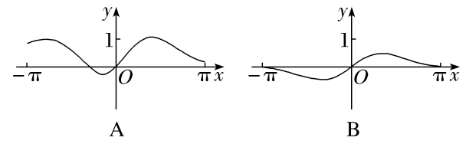
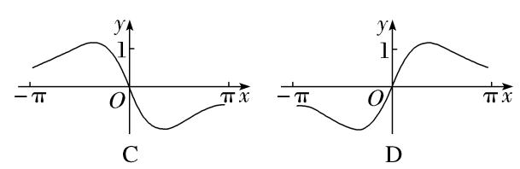
解析：D 因为f（－x）＝$\frac{sin\text{（}－x\text{）}＋\text{(-}x\text{）}}{cos\text{（}－x\text{）}＋\text{(-}x{\text{）}}^{2}}$＝$\frac{－sinx－x}{cosx＋x^{2}}$＝－f（x），所以函数f（x）为奇函数，故排除A；因为f（$\frac{π}{2}$）＝$\frac{1+\frac{π}{2}}{\text{（}\frac{π}{2}{\text{）}}^{2}}$＝$\frac{4+2π}{π^{2}}$＞1，所以排除B、C.故选D.
7.〔多选〕（2024·新高考Ⅱ卷9题）对于函数f（x）＝sin 2x和g（x）＝sin（2x－$\frac{π}{4}$），下列说法中正确的有（ ）
A.f（x）与g（x）有相同的零点
B.f（x）与g（x）有相同的最大值
C.f（x）与g（x）有相同的最小正周期
D.f（x）与g（x）的图象有相同的对称轴
解析：BC A选项，令f（x）＝sin 2x＝0，解得x＝$\frac{kπ}{2}$，k∈Z，即为f（x）零点，令g（x）＝sin（2x－$\frac{π}{4}$）＝0，解得x＝$\frac{kπ}{2}$＋$\frac{π}{8}$，k∈Z，即为g（x）零点，显然f（x），g（x）零点不同，A选项错误；B选项，显然f（x）_{max}＝g（x）_{max}＝1，B选项正确；C选项，根据周期公式，f（x），g（x）的周期均为$\frac{2π}{2}$＝π，C选项正确；D选项，根据正弦函数的性质f（x）的对称轴满足2x＝kπ＋$\frac{π}{2}$⇔x＝$\frac{kπ}{2}$＋$\frac{π}{4}$，k∈Z，g（x）的对称轴满足2x－$\frac{π}{4}$＝kπ＋$\frac{π}{2}$⇔x＝$\frac{kπ}{2}$＋$\frac{3π}{8}$，k∈Z，显然f（x），g（x）图象的对称轴不同，D选项错误.故选B、C.
8.函数y＝tan（x－$\frac{π}{4}$）图象的对称中心为 （$\frac{kπ}{2}$＋$\frac{π}{4}$，0）（k∈Z） .
解析：因为y＝tan x的对称中心为（$\frac{kπ}{2}$，0）（k∈Z），令x－$\frac{π}{4}$＝$\frac{kπ}{2}$，x＝$\frac{kπ}{2}$＋$\frac{π}{4}$（k∈Z），所以y＝tan（x－$\frac{π}{4}$）图象的对称中心为（$\frac{kπ}{2}$＋$\frac{π}{4}$，0）（k∈Z）.
9.函数y＝2cos x，x∈[0，2π]和y＝2的图象围成的一个封闭的平面图形的面积是 4π .
解析：如图所示，易知封闭图形的面积是矩形ABCD面积的一半，而AD＝4，AB＝2π，所以此封闭图形的面积为$\frac{1}{2}$AD·AB＝$\frac{1}{2}$×4×2π＝4π.
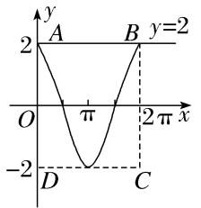
10.（10分）已知函数f（x）＝cos（sin x）定义域为R.
（1）证明2π为f（x）的一个周期；
（2）判断f（x）的奇偶性.
解：（1）证明：∀x∈R，∵f（x＋2π）＝cos[sin（x＋2π）]＝cos（sin x）＝f（x），
∴2π为f（x）的一个周期.
（2）对于f（x）＝cos（sin x），∀x∈R，
则－x∈R，f（－x）＝cos[sin（－x）]
＝cos（－sin x）
＝cos（sin x）＝f（x），
∴f（x）为偶函数.

11.函数y＝sin x与y＝tan x的图象在[－2π，2π]上的交点个数为（ ）
A.3 B.5
C.7 D.9
解析：B 由$\left\{\begin{matrix}y＝sinx\text{，} \\ y＝tanx\text{，}\end{matrix}\right.$得sin x＝tan x，即sin x（1－$\frac{1}{cosx}$）＝0，∴sin x＝0或1－$\frac{1}{cosx}$＝0，即x＝kπ（k∈Z），又－2π≤x≤2π，∴x＝－2π，－π，0，π，2π，从而两图象的交点个数为5.
12.〔多选〕若直线x＝$\frac{π}{6}$是函数f（x）＝asin x＋bcos x（ab≠0）图象的一条对称轴，则下列说法正确的是（ ）
A.b＝$\sqrt{3}$a
B.直线x＝－$\frac{5π}{6}$是函数f（x）图象的一条对称轴
C.点（$\frac{2π}{3}$，0）是函数f（x）图象的一个对称中心
D.若f（x₁）＝2a，f（x₂）＝2a，且x₁≠x₂，则｜x₁－x₂｜的最小值为π
解析：ABC 对于A，因为直线x＝$\frac{π}{6}$是函数f（x）图象的一条对称轴，故f（0）＝f（$\frac{π}{3}$），所以asin 0＋bcos 0＝asin$\frac{π}{3}$＋bcos$\frac{π}{3}$，得b＝$\sqrt{3}$a，所以A正确；对于B，由A选项可知f（x）＝asin x＋$\sqrt{3}$acos x＝2asin（x＋$\frac{π}{3}$），则f（－$\frac{5π}{6}$）＝2asin（－$\frac{5π}{6}$＋$\frac{π}{3}$）＝2asin（－$\frac{π}{2}$）＝－2a，所以直线x＝－$\frac{5π}{6}$是函数f（x）图象的一条对称轴，所以B正确；对于C，因为f（$\frac{2π}{3}$）＝2asin（$\frac{2π}{3}$＋$\frac{π}{3}$）＝2asin π＝0，所以点（$\frac{2π}{3}$，0）是函数f（x）图象的一个对称中心，所以C正确；对于D，因为f（x₁）＝2a，f（x₂）＝2a，x₁≠x₂，所以x＝x₁，x＝x₂是f（x）的两条对称轴，且2a又是f（x）的最大值（或最小值），则｜x₁－x₂｜_{min}＝2π，故D错误.
13.记函数f（x）＝sin（ωx＋$\frac{π}{4}$）＋b（ω＞0）的最小正周期为T.若$\frac{2π}{3}$＜T＜π，且函数y＝f（x）的图象关于点（$\frac{3π}{2}$，2）中心对称，则f（$\frac{π}{2}$）＝ 1 .
解析：函数y＝f（x）的图象关于点（$\frac{3π}{2}$，2）中心对称，则有b＝2，且f（$\frac{3π}{2}$）＝2，所以sin（$\frac{3π}{2}$ω＋$\frac{π}{4}$）＋2＝2，则$\frac{3π}{2}$ω＋$\frac{π}{4}$＝kπ，k∈Z，解得ω＝$\frac{4k－1}{6}$，k∈Z，由T＝$\frac{2π}{ω}$，且$\frac{2π}{3}$＜T＜π，所以$\frac{2π}{3}$＜$\frac{2π}{\frac{4k－1}{6}}$＜π，即$\frac{13}{4}$＜k＜$\frac{19}{4}$，又因k∈Z，得k＝4，ω＝$\frac{5}{2}$，故f（$\frac{π}{2}$）＝sin（$\frac{5}{2}$×$\frac{π}{2}$＋$\frac{π}{4}$）＋2＝－1＋2＝1.
14.（15分）已知f（x）＝2sin（ωx＋φ）（x∈R，ω＞0，0＜φ＜$\frac{π}{2}$）有两个相邻的零点：－$\frac{π}{6}$，$\frac{π}{2}$.
（1）求f（x）的解析式；
（2）若f（α）＝$\frac{2\sqrt{2}}{3}$，求cos 6α的值.
解：（1）因为函数f（x）＝2sin（ωx＋φ）有两个相邻的零点：－$\frac{π}{6}$，$\frac{π}{2}$，
所以T＝2［$\frac{π}{2}$－（－$\frac{π}{6}$）］＝$\frac{4π}{3}$，得ω＝$\frac{2π}{T}$＝$\frac{3}{2}$.
所以f（x）＝2sin（$\frac{3}{2}$x＋φ）.
再将点（－$\frac{π}{6}$，0）代入f（x）＝2sin（$\frac{3}{2}$x＋φ）中，得2sin（$\frac{3}{2}$×（－$\frac{π}{6}$）＋φ）＝0，
得2sin（－$\frac{π}{4}$＋φ）＝0，所以－$\frac{π}{4}$＋φ＝kπ（k∈Z），得φ＝kπ＋$\frac{π}{4}$（k∈Z）.
又0＜φ＜$\frac{π}{2}$，所以φ＝$\frac{π}{4}$.
所以f（x）的解析式为f（x）＝2sin（$\frac{3}{2}$x＋$\frac{π}{4}$）.
（2）因为f（α）＝$\frac{2\sqrt{2}}{3}$，
所以2sin（$\frac{3}{2}$α＋$\frac{π}{4}$）＝$\frac{2\sqrt{2}}{3}$.
所以2sin$\frac{3}{2}$α·$\frac{\sqrt{2}}{2}$＋2cos$\frac{3}{2}$α·$\frac{\sqrt{2}}{2}$＝$\frac{2\sqrt{2}}{3}$.
所以sin$\frac{3}{2}$α＋cos$\frac{3}{2}$α＝$\frac{2}{3}$.
两边平方得sin²$\frac{3}{2}$α＋2sin$\frac{3}{2}$αcos$\frac{3}{2}$α＋cos²$\frac{3}{2}$α＝$\frac{4}{9}$，
所以2sin$\frac{3}{2}$αcos$\frac{3}{2}$α＝－$\frac{5}{9}$，即sin 3α＝－$\frac{5}{9}$.
所以cos 6α＝1－2sin²3α＝1－2×（－$\frac{5}{9}$）²＝$\frac{31}{81}$

